（过程资料，不得外传）

**湘桥区征收农用地区片综合地价**

**初步成果**

（公众征求意见稿）

**湘桥区自然资源局**

**广东卓越土地房地产评估咨询有限公司**

**二〇二三年五月**

**1 区片综合地价基本情况说明**

**1.1 项目背景**

2019年，新修改的《中华人民共和国土地管理法》（以下简称《土地管理法》）将于2020年1月1日正式实施，要求“征收农用地的土地补偿费、安置补助费标准由省、自治区、直辖市通过制定公布区片综合地价确定，并至少每三年调整或重新公布一次”。

2019年10月17日~12月9日，自然资源部起草了《制定征收农用地区片综合地价的指导意见》，并四次下发征求意见，明确应抓紧开展征收农用地区片综合地价制定工作，并要求原则上应于2020年1月1日前公布实施。

根据《自然资源部办公厅关于加快制定征收农用地区片综合地价工作的通知》（自然资办发〔2019〕53号）规定，在划定区片过程中，原则上不打破村级行政界线，确有必要的，可依据河流、道路等线状地物确定区片边界；在价格测算过程中，同一区片内不同类型农用地质量存在明显差异的，可以设定地类调节系数进行调节。

根据《广东省自然资源厅办公室关于开展征收农用地区片综合地价制定工作的通知》文件要求，制定区片综合地价应综合考虑土地原用途、土地资源条件、土地产值、土地区位、土地供求关系、人口以及经济社会发展水平等因素，合理划分区片，综合测算补偿标准，**并至少每三年调整或者重新公布一次**。

**1.2 地价内涵**

征收农用地区片综合地价是指在行政区范围内，依据土地原用途、土地资源条件、土地产值、土地区位、土地供求关系、人口及经济社会发展水平等因素，划定区片，并采用农用地价格修正法、征地案例比例法和基准地价还原法等方法测算的征收农用地的补偿标准。

区片综合地价的实质是征地补偿标准，仅含土地补偿费和安置补助费，不含征地农民社会保障费用、地上附着物和青苗等补偿费。

**1.3 测算范围**

本次征收农用地区片综合地价测算范围为湘桥区行政区域全部农用地，涉及5个街道、4个镇、1个农场；共50个社区居委会和120个村委会。

**1.4 基准时点**

本次区片综合地价对应的基准时点为2023年1月1日。

**1.5 测算时点**

本次区片综合地价测算时间为2023年1月~2023年4月。

**1.6 区片分布**

本次区片综合地价将湘桥区划分为三个区片，其中：

一类区片覆盖湘桥区城西街道（所有行政村）；凤新街道：陈桥村、大新乡村、大园村、东埔村、凤山村、花园村、莲云村、田中村、西塘村、云梯村、竹围村；桥东街道（所有行政村）；太平街道（所有行政村）；西新街道（所有行政村）；官塘镇：城甲村、秋溪村、石湖村、石湖村、巷头村、巷下村、象山村、元房村、官塘镇果林场；磷溪镇：顶厝洲村、凤美村、福聚村、岗湖村、美堤村、内坑村、埔涵村、塔后村、塘边村、田心村、溪口八村、溪口二村、溪口七村、溪口三村、溪口四村、溪口五村、溪口一村、仙河村、仙田二村、仙田三村、仙田一村、旸山村、窑美村；铁铺镇：八楼村、桂林村、灰荣村、坎下村、坑巷村、铺埔村、山后村、山前村、尚书村、石板村、石丘头村；意溪镇：坝街社区、东郊村、东洋塭村、古庵村、河北村、后径村、莲上村、坪埔村、上津村、石牌村、书厝楼村、四宁村、四益村、西都村、下坪村、小陂村、永安村、寨内社区、长和社区、中津村、意溪果场、（53262部队、53503部队）。

二类区片覆盖湘桥区凤新街道：凤新林场；官塘镇：顶乡村、宫头村、苏二村、苏三村、尧里村、奕庵村、奕东村、奕湖村；磷溪镇：北堤村、后洋堤村、急水村、饶砂村、仙美村；铁铺镇：坑门村、梅州板村、五乡村、西陇村、溪美村、溪头村、仙岩村、巷口村、小溪村、詹罗田村、八楼村飞地、坎下村飞地、坑巷村飞地、山后村飞地、山前村飞地、石板村飞地、石丘头村飞地、白石岭林场；意溪镇：荆山村、埔东村、头塘村、团三村、锡美村、橡埔村、（潮洲市水泥预制构件厂、汕头市木材工业公司潮洲意溪分公司）。

三类区片覆盖凤新街道：陈桥村、高厝塘村；红山农场；意溪镇：桂坑村；官塘镇：石湖村飞地、巷头村飞地、巷下村飞地；磷溪镇：芦庄村、英山村、顶厝洲村飞地、塘边村飞地、田心村飞地、西坑村飞地、溪口二村飞地、溪口四村飞地、溪口一村飞地、仙田二村飞地、仙田三村飞地、仙田一村飞地、窑美村飞地、磷溪镇果林场；铁铺镇：大坑村、嫌水坑村、溪美村飞地、溪头村飞地；意溪镇：锡美村飞地、草岚武林场。

**表1-1 湘桥区征收农用地区片综合地价表**

| **区片类别** | **地区** | **区片价格（万元/亩）** |
| --- | --- | --- |
| 一类 | 城西街道（所有行政村）；凤新街道：陈桥村、大新乡村、大园村、东埔村、凤山村、花园村、莲云村、田中村、西塘村、云梯村、竹围村；桥东街道（所有行政村）；太平街道（所有行政村）；西新街道（所有行政村）；官塘镇：城甲村、秋溪村、石湖村、石湖村、巷头村、巷下村、象山村、元房村、官塘镇果林场；磷溪镇：顶厝洲村、凤美村、福聚村、岗湖村、美堤村、内坑村、埔涵村、塔后村、塘边村、田心村、溪口八村、溪口二村、溪口七村、溪口三村、溪口四村、溪口五村、溪口一村、仙河村、仙田二村、仙田三村、仙田一村、旸山村、窑美村；铁铺镇：八楼村、桂林村、灰荣村、坎下村、坑巷村、铺埔村、山后村、山前村、尚书村、石板村、石丘头村；意溪镇：坝街社区、东郊村、东洋塭村、古庵村、河北村、后径村、莲上村、坪埔村、上津村、石牌村、书厝楼村、四宁村、四益村、西都村、下坪村、小陂村、永安村、寨内社区、长和社区、中津村、意溪果场、（53262部队、53503部队） | 13.90 |
| 二类 | 凤新街道：凤新林场；官塘镇：顶乡村、宫头村、苏二村、苏三村、尧里村、奕庵村、奕东村、奕湖村；磷溪镇：北堤村、后洋堤村、急水村、饶砂村、仙美村；铁铺镇：坑门村、梅州板村、五乡村、西陇村、溪美村、溪头村、仙岩村、巷口村、小溪村、詹罗田村、八楼村飞地、坎下村飞地、坑巷村飞地、山后村飞地、山前村飞地、石板村飞地、石丘头村飞地、白石岭林场；意溪镇：荆山村、埔东村、头塘村、团三村、锡美村、橡埔村、（潮洲市水泥预制构件厂、汕头市木材工业公司潮洲意溪分公司） | 11.20 |
| 三类 | 凤新街道：陈桥村、高厝塘村；红山农场；意溪镇：桂坑村；官塘镇：石湖村飞地、巷头村飞地、巷下村飞地；磷溪镇：芦庄村、英山村、顶厝洲村飞地、塘边村飞地、田心村飞地、西坑村飞地、溪口二村飞地、溪口四村飞地、溪口一村飞地、仙田二村飞地、仙田三村飞地、仙田一村飞地、窑美村飞地、磷溪镇果林场；铁铺镇：大坑村、嫌水坑村、溪美村飞地、溪头村飞地；意溪镇：锡美村飞地、草岚武林场 | 9.30 |

**1.8 分配比例**

本次区片综合地价土地补偿费和安置补助费分配比例为5：5。

**2 区片综合地价表**

**表2-1 湘桥区征收农用地区片综合地价表**

| **区片编号** | **区片综合地价（万元/亩）** | | | | | **区片范围描述** |
| --- | --- | --- | --- | --- | --- | --- |
| **合计** | **土地补偿费** | **占比** | **安置补助费** | **占比** |
| 1 | 13.90 | 6.95 | 50% | 6.95 | 50% | 城西街道（所有行政村）；凤新街道：陈桥村、大新乡村、大园村、东埔村、凤山村、花园村、莲云村、田中村、西塘村、云梯村、竹围村；桥东街道（所有行政村）；太平街道（所有行政村）；西新街道（所有行政村）；官塘镇：城甲村、秋溪村、石湖村、石湖村、巷头村、巷下村、象山村、元房村、官塘镇果林场；磷溪镇：顶厝洲村、凤美村、福聚村、岗湖村、美堤村、内坑村、埔涵村、塔后村、塘边村、田心村、溪口八村、溪口二村、溪口七村、溪口三村、溪口四村、溪口五村、溪口一村、仙河村、仙田二村、仙田三村、仙田一村、旸山村、窑美村；铁铺镇：八楼村、桂林村、灰荣村、坎下村、坑巷村、铺埔村、山后村、山前村、尚书村、石板村、石丘头村；意溪镇：坝街社区、东郊村、东洋塭村、古庵村、河北村、后径村、莲上村、坪埔村、上津村、石牌村、书厝楼村、四宁村、四益村、西都村、下坪村、小陂村、永安村、寨内社区、长和社区、中津村、意溪果场、（53262部队、53503部队） |
| 2 | 11.20 | 5.60 | 50% | 5.60 | 50% | 凤新街道：凤新林场；官塘镇：顶乡村、宫头村、苏二村、苏三村、尧里村、奕庵村、奕东村、奕湖村；磷溪镇：北堤村、后洋堤村、急水村、饶砂村、仙美村；铁铺镇：坑门村、梅州板村、五乡村、西陇村、溪美村、溪头村、仙岩村、巷口村、小溪村、詹罗田村、八楼村飞地、坎下村飞地、坑巷村飞地、山后村飞地、山前村飞地、石板村飞地、石丘头村飞地、白石岭林场；意溪镇：荆山村、埔东村、头塘村、团三村、锡美村、橡埔村、（潮洲市水泥预制构件厂、汕头市木材工业公司潮洲意溪分公司） |
| 3 | 9.30 | 4.65 | 50% | 4.65 | 50% | 凤新街道：陈桥村、高厝塘村；红山农场；意溪镇：桂坑村；官塘镇：石湖村飞地、巷头村飞地、巷下村飞地；磷溪镇：芦庄村、英山村、顶厝洲村飞地、塘边村飞地、田心村飞地、西坑村飞地、溪口二村飞地、溪口四村飞地、溪口一村飞地、仙田二村飞地、仙田三村飞地、仙田一村飞地、窑美村飞地、磷溪镇果林场；铁铺镇：大坑村、嫌水坑村、溪美村飞地、溪头村飞地；意溪镇：锡美村飞地、草岚武林场 |

注：1、区内区片编号由小到大，对应区片综合地价由高到低，价格保留2位小数。

**3 区片综合地价图**

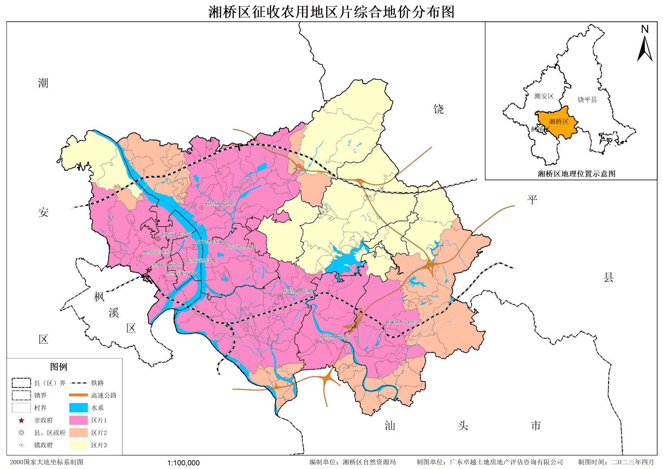

**图3-1 湘桥区征收农用地区片综合地价图**